Mały, szybki czujnik temperatury do montażu bezpośredniego lub w osłonach

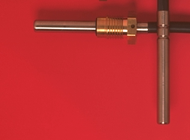

Czujnik temperatury ABB TL045

Karta katalogowa
Cechy ogólne

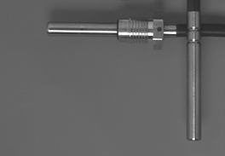Mały czujnik zawierający rezystor typu Pt100 lub Pt500, osłonięty metalową kapsuła. Przeznaczony do montażu bezpośredniego wtedy nazwa typu TD lub do montażu w osłonach wtedy nazwa typu TL. Wyjątkiem jest TL045, który może montowany zrówno w sposób bezpośredni przy pomocy specjalnej uszczelniającej, tuleji montażowej (patrz zdjęcie) lub bez tuleji w osłoniach o różnych długościach zanurzeniowych. Standardowo czujniki są dostarczane z kablami o długości 2m. Mogą być także montowane bezpośrednio w korpusie przepływomierza, zaworze odcinającym lub trójniku.

Zalety
Czujnik TL045 jest zgodny z Normą Europejską EN1434 i z uwagi na małą masę termiczną posiada bardzo krótki czas odpowiedzi.
Podczas procesu produkcji czujniki są parowane ze średnią różnicą temperatur 0,02 °K, przy dopuszczalnej normą różnicy w parze wynoszącą max. 0,05 °K.

Czas reakcji
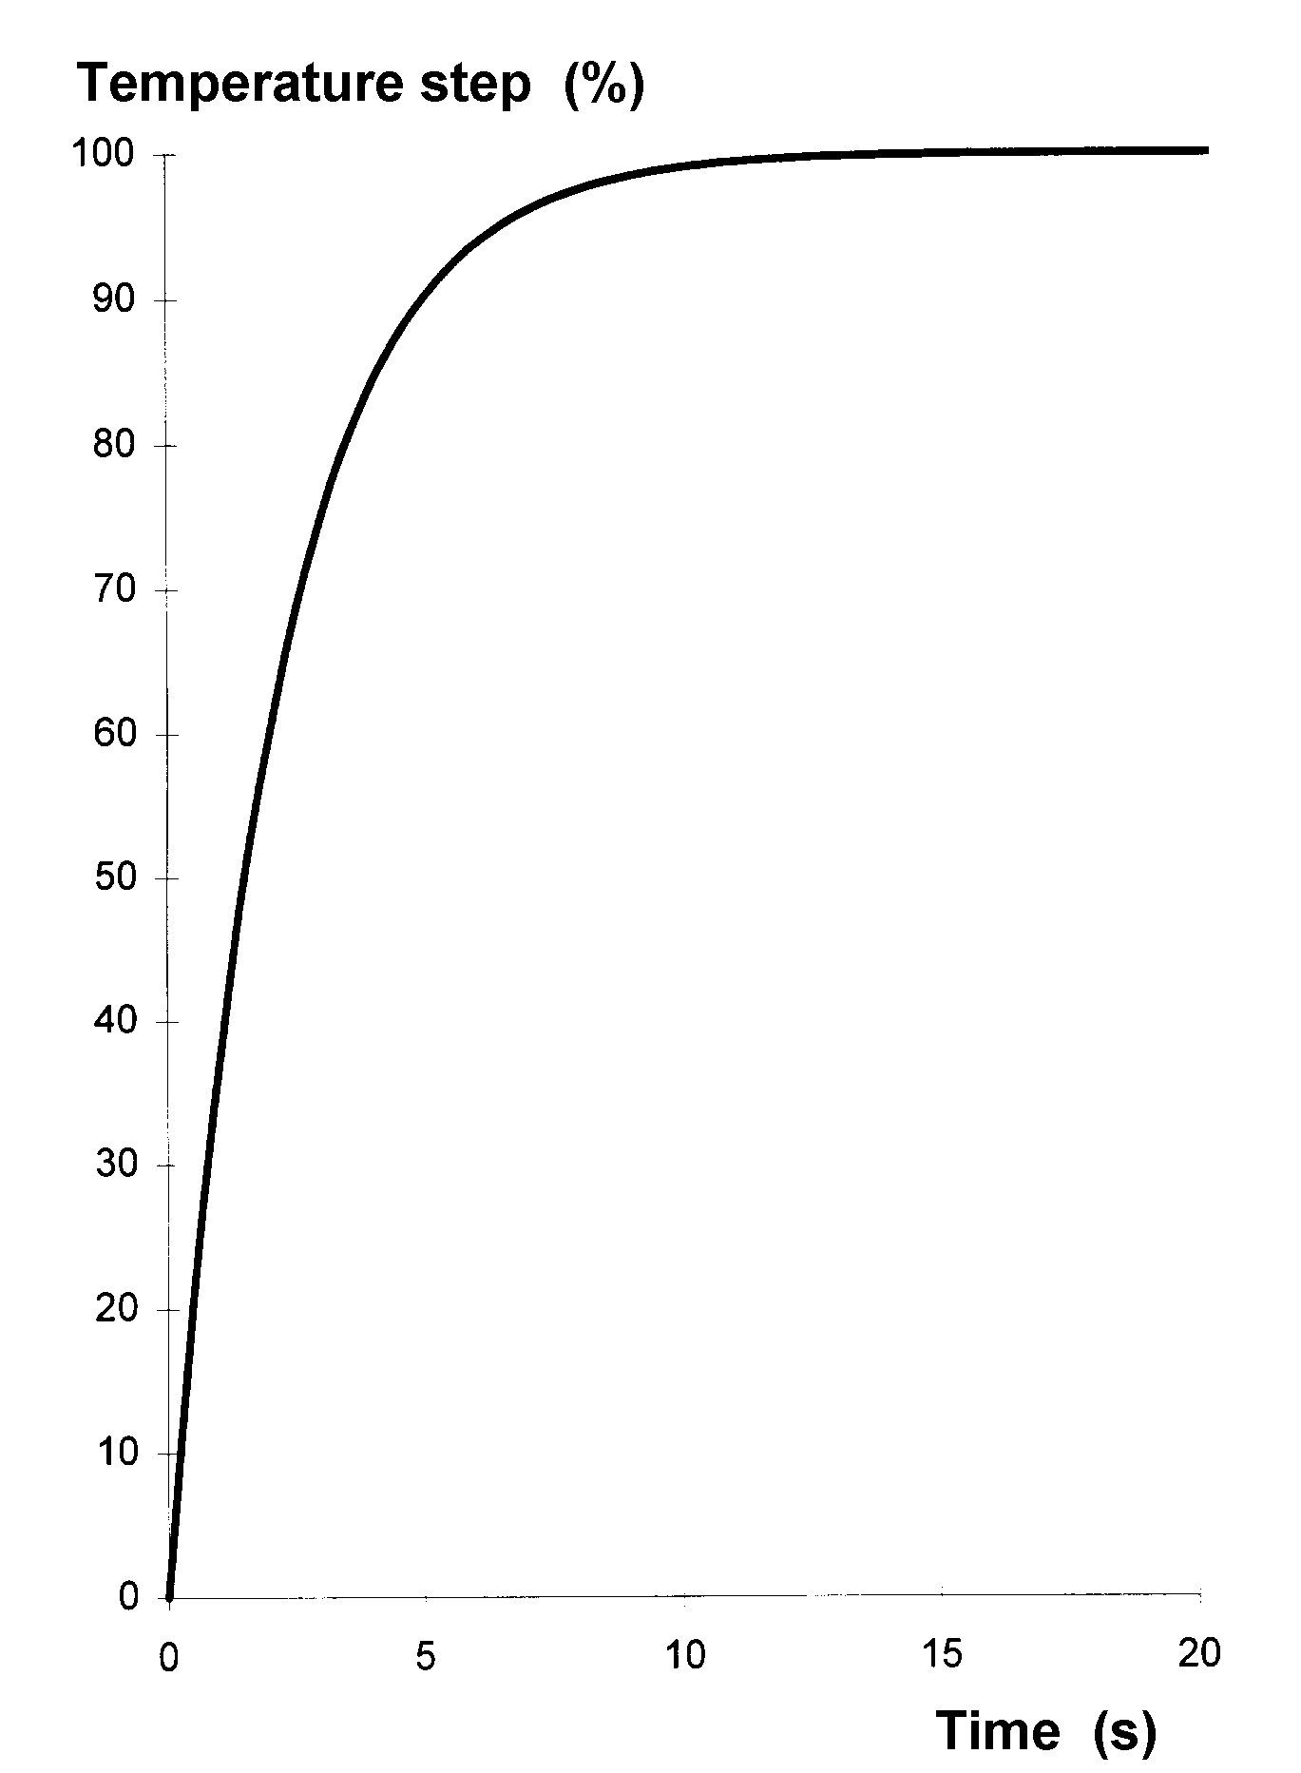

Montaż
Jest bardzo ważne aby czujniki były dokładnie zamontowane w zaworze odcinającym, trójniku lub korpusie przepływomierza.
Jakość montażu ma zasadniczy wpływ na dokładność i wiarygodność pomiarów różnicy temperatury.

Zastosowanie zaworów odcinających ułatwia wymianę czujników i przepływomierza bez konieczności spuszczania wody z instalacji.

Dane techniczne
Typ czujnika Pt100/Pt500
Oporność zgodna z IEC751
Max RMS prąd czujnika 8 mA
Zakres pomiarów 0 - 140 °C
Tolerancja Class B
Różniaca temperatur 2 – 100 °C
Krok odpowiedzi temp. 1,8 sekundy
Min. głębokość zanurz. 20 mm
Ciśnienie PN16
Wymiary
Szerokość 5,2 mm
Długość 45 mm
Materiał
Osłona inconel
Kabel
Długość 2 m
Oporność 0,2955 Ω
(2-żyłowy kabel)
Typ Silicone, PUR lub PVC

Zatwierdzenia typu

Swedish SP SP WT 98:01
P 15 42 02
German PTB 22.70/99.06
Polskie GUM RP T 00 284
Akcessoria
Tuleja do montażu bezpośredniego
MK-01 Nipel ciśnieniowy (M10) pin lub O-ring
Zawory i trójniki
Materiał Chromowany mosiądź
PN16
Gwint M10 x 1 wewn.
TT15B Trójnik BSP 1/2" długość 56 mm
TT20B Trójnik BSP 3/4" długość 64 mm
TV15B Zawór BSP 1/2"l długość 56 mm
TV20B Zawór BSP 3/4" długość 64 mm
TV25B Zawór BSP 1” długość mm
TA15B Adapter 1/2" M10
TA20B Adapter 3/4" M10

Osłony
Materiał stal
TP34 Osłona l = 34 mm; minor diam = 5,2 mm
TP50 Osłona l = 50 mm; minor diam.= 5,2 mm
Materiał mosiądź
TP34B Osłona l = 34 mm; minor diam = 5,2 mm
TP50B Osłona l = 50 mm; minor diam.= 5,2 mm
TP70B Osłona l = 70 mm; minor diam.= 5,2 mm
TP85B Osłona l = 85 mm; minor diam.= 5,2 mm
TP120B Osłona l =120 mm;minor diam.= 5,2 mm
Materiał stal nierdzewna
TP85S Osłona l = 85 mm;minor diam.= 5,2 mm
TP120S Osłona l = 120 mm;minor diam.= 5,2mm
Materiał plastik
Z10-01B Adapter (nieb.) do TL045 w osłonie
Z10-01R Adapter (czerw,) do TL045 w osłonie
Z10-02 Adapter do osłon - 22-D32
Z10-06 Adapter (nieb,) do śrubki na plombę - T210-0-311/321
Z10-07 Adapter (nieb,) do śrubki na plombę -
T210-0-311/321

Wymiary (mm)

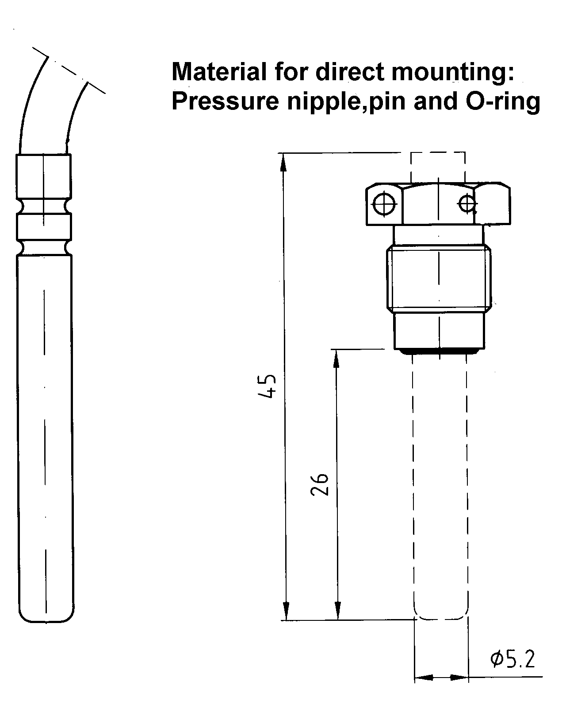
TL045 z i bez tuleji montażowej
Plastadapter (röd) )för plomb-skruv i TP85 och dykrör T210-0-311/321

ABB Automation Technology Products AB
Metering
S-191 85 Sollentuna
Sweden

Metering Polska Sp. z o.o.
80-382 Gdańsk, ul. Beniowskiego 5; tel 058 5549234, fax 058 5549235

